|  |  |  |  |  |
| --- | --- | --- | --- | --- |
| 中学校１年生　＊単元確認テスト＊　１学期① | | | 生物の観察と分類のしかた | |
| 組　　番 | 氏　名 |  | | ／10 |

１　次のア～ウの文で、正しいものには○、まちがっているものには×を書きなさい。(１点×３)

ア ×

　　ア ルーペで観察するときは、ルーペを動かしながらよく見える位置をさがす。

イ ○

　　イ スケッチするときは、細い線ではっきりとかく。

ウ ○

　　ウ　双眼実体顕微鏡は、観察するものを立体的に観察するのに適している。

２　下の図１のような鏡筒上下式の顕微鏡を使って水中の小さな生物を観察する。次の問いに答えなさ　い。（１点×５）

1. Ａ、Ｂの部分の名前を答えなさい。

|  |  |
| --- | --- |
| Ａ | 接眼レンズ |
| Ｂ | 対物レンズ |

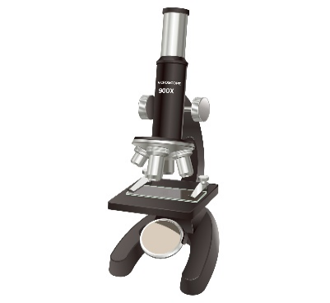　 図１

Ａ

Ｂ

(2)　次のア～オの文を、顕微鏡の操作手順にならべなさい。

　　　ア しぼりを回して、はっきり見えるようにする。

　　　イ 真横から見ながら、プレパラートと対物レン

オ→ウ→イ→エ→ア

　　　　ズをできるだけ近づける。

　 　 ウ　ステージの上にプレパラートをのせる。

　　　エ　ピントを合わせる。

オ　反射鏡を操作して、明るさを調節する。

(3)　観察すると図２のように見えたので、生物を視野の中央に動かしたい。プレパラートをどの方向に動かせばよいか。図３のア～エから１つ選び、記号で答えなさい。

　　　図２　　　　　　　　　　　　図３

ア

イ

ウ

エ

観察者の位置



観察者の位置

視野

エ

(4)　Ａのレンズの倍率が10倍、Ｂのレンズの倍率が10倍の場合、顕微鏡の倍率は何倍になるか。

100 倍

３　次の㋐～㋗の生物を、下の表のように分類するとき、ＢとＣにあてはまるものは何か。最も適切なものをすべて選び、記号で答えなさい。（１点×２）

　㋐　オオイヌノフグリ　　㋑　メダカ　　㋒　ワカメ　　㋓　ダンゴムシ

　㋔　クジラ　　㋕　オオカナダモ　　㋖　トラ　　㋗　スギナ

　表

|  |  |  |
| --- | --- | --- |
|  | 陸上 | 水中 |
| 移動する | Ａ | Ｂ |
| 移動しない | Ｃ | Ｄ |

|  |  |
| --- | --- |
| Ｂ | ㋑　、　㋔ |
| Ｃ | ㋐　、　㋗ |